Спортивное развлечение "Весёлые воробушки летят куда хотят"

Для младшей группы
Задачи:
1.Упражнять в лазаньи любым способом, в спрыгивании и беге врассыпную.
2.Развивать творческое воображение.
3.Вызвать положительный эмоциональный настрой.

Оборудование: 1-2 скамейки, маска-шапочка «Кот», игрушка птичка, предметы стационарного оборудования спортивного зала.

Педагог: Садитесь, ребятки, на скамейку. Вы будете воробышками. Я буду про вас что-то рассказывать, а вы всё это делайте.
– Воробышки летают стайками. Вот какая стайка воробышков собралась! (Жест в сторону детей). Расправили они крылышки и полетели зёрнышки искать. Мама-воробьиха (о себе) первой нашла зёрнышки, зовет к себе деток: «Чик-чирик!» Прилетели воробышки, клюют зернышки (стучат пальчиками по коленкам), а мама-воробьиха дальше летит. Вот опять нашла зёрнышки и зовёт: «Чик-чирик!»
Повторить 3-4 раза.
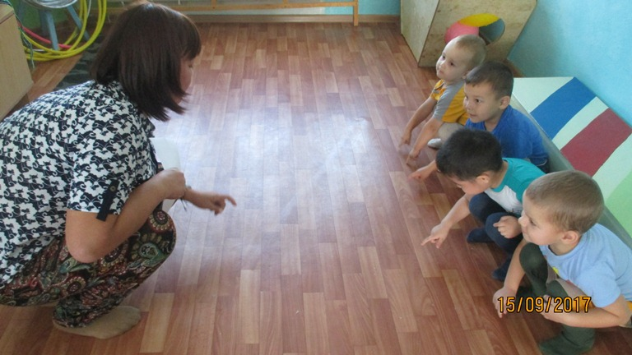
Общеразвивающие упражнения в свободном размещении:
1. – Развеселились воробышки, машут крылышками, весело чирикают.
Выполнение: руки в стороны, махи со звукоподражанием в момент опускания. Повторить 4-5 раз.
2. – Захотелось пить воробышкам. Увидели они лужицу – ложитесь на животик. Наклоняют головки к лужице и поднимают их повыше, чтобы проглотить водичку.
Выполнение: лежа на животе, руки ладошками вниз, рядом с туловищем; опускать и поднимать голову, прогибаясь. Повторить 4-5 раз.

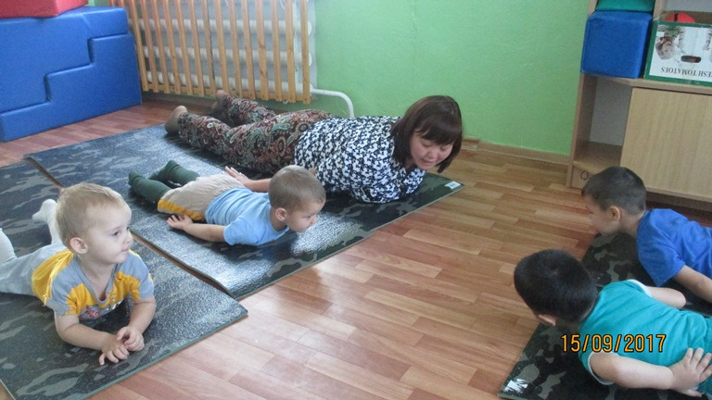
3. – Любят воробышки в песке купаться. Кто на бочок повернулся, кто на спинку. Гребут песочек и ножками, и крылышками. Посмотрите, как купается в песке воробышек Сережа (Коля, Петя).
Выполнение: хаотичные движения руками и ногами, поворачиваясь с боку на бок. Повторить несколько раз.

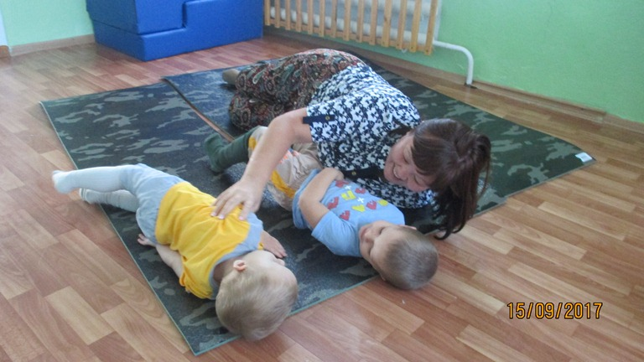

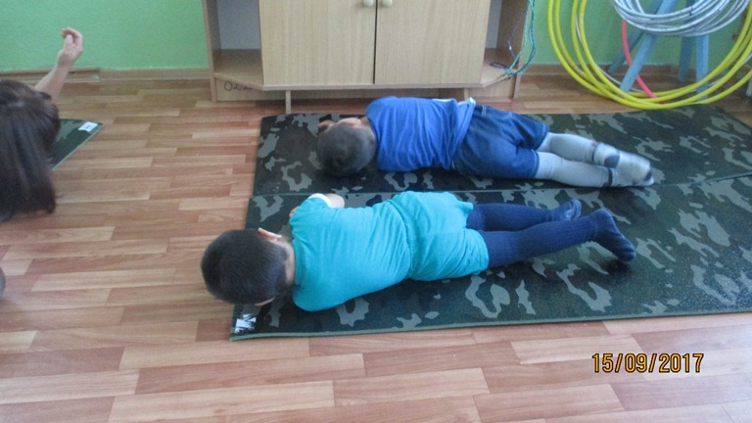
4. – Чик-чирик! Надо отряхнуть песочек с перышек. Воробышки машут крылышками.
Выполнение: руки в стороны, махи со звукоподражанием в момент опускания. Повторить 4-5 раз.
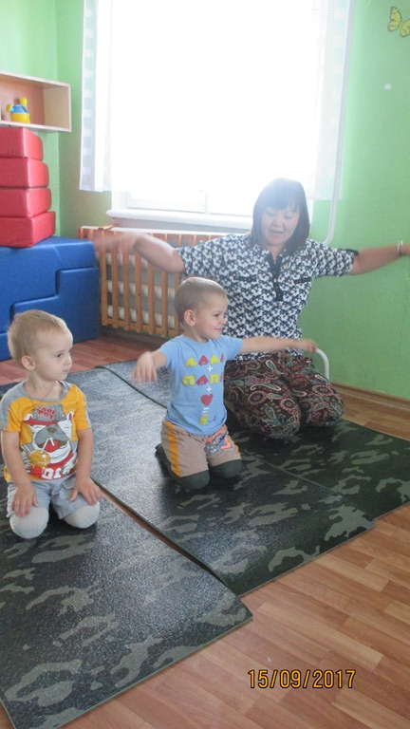

Подвижная игра «Жуки».
– Прилетели на деревья жуки – это самая вкусная еда для воробышков! Сразу увидели их воробышки и тоже полетели на деревья – влезайте на гимнастическую стенку. А жуки в травку спрятались. Скачут воробышки по ней, ищут жуков. (Дети прыгают, продвигаясь вперед, кто как умеет.) жуки опять на деревья полетели, и воробышки – за ними.
Выполнение: одновременно. Повторить 3-4 раза.
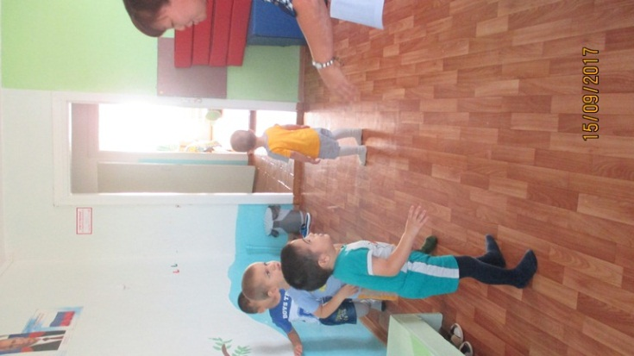
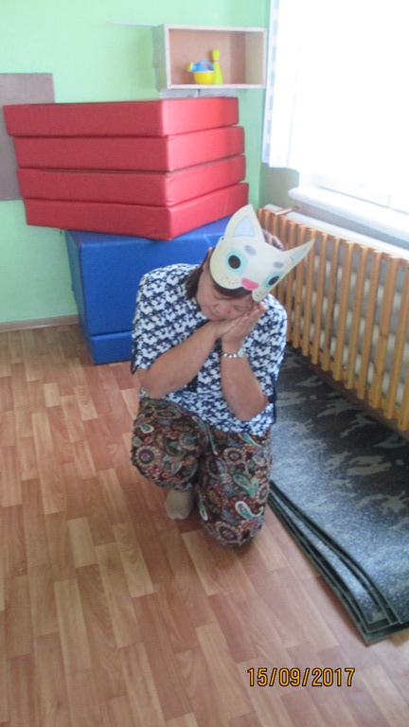
Подвижная игра «Воробышки и кот».
– Взлетели воробышки на крышу (на скамейку у стены)! Видят зернышки внизу, а спрыгнуть боятся, потому что по двору ходит кот (надев маску-шапочку, имитирует движения кота): «Мур-мяу, мур-мяу! Где-то здесь только что были воробышки?» Походил кот, походил, лег на травку, греется на солнышке, глаза закрыл. А воробышки спрыгнули с крыши и полетели зернышки клевать. «Мяу!» – проснулся кот. Воробышки снова на крышу улетели.
Повторить 3-4 раза.

